Инструкция для работодателей
С 1 апреля 2026 года на цифровой платформе ФГБУ «ВНИИ труда» Минтруда России проходит Всероссийский опрос работодателей.
Зарегистрироваться для прохождения опроса можно по ссылке https://prognoz.vcot.info, для регистрации необходимо указать:
- ФИО ответственного сотрудника от Вашей организации,
- действующий адрес электронной почты (использование одноразовых почтовых сервисов запрещено).
Если Вы принимали участие во Всероссийском опросе работодателей в 2025 году, то Вам доступна функция «Заполнить анкету по данным прошлого года». Для этого регистрация на портале должна осуществляться через email, который указывался в опросе в 2025 году.
Обращаем Ваше внимание, что для каждой организации создается один личный кабинет, который привязывается к ответственному сотруднику.
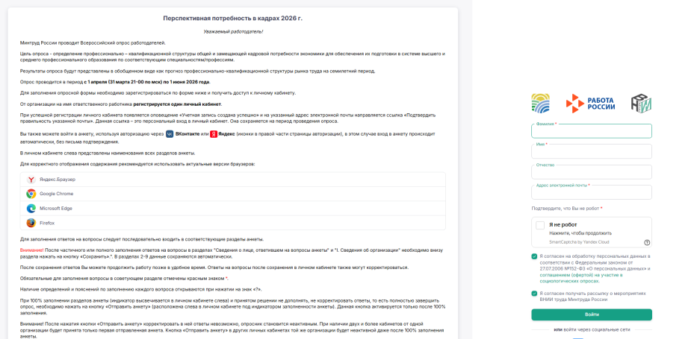
После успешного завершения процесса регистрации появится сообщение: «Регистрация прошла успешно». На указанный email придет письмо со ссылкой «Подтвердить правильность указанной почты». Эта ссылка является вашим персональным ключом для входа в личный кабинет и действует на протяжении всего периода проведения опроса.
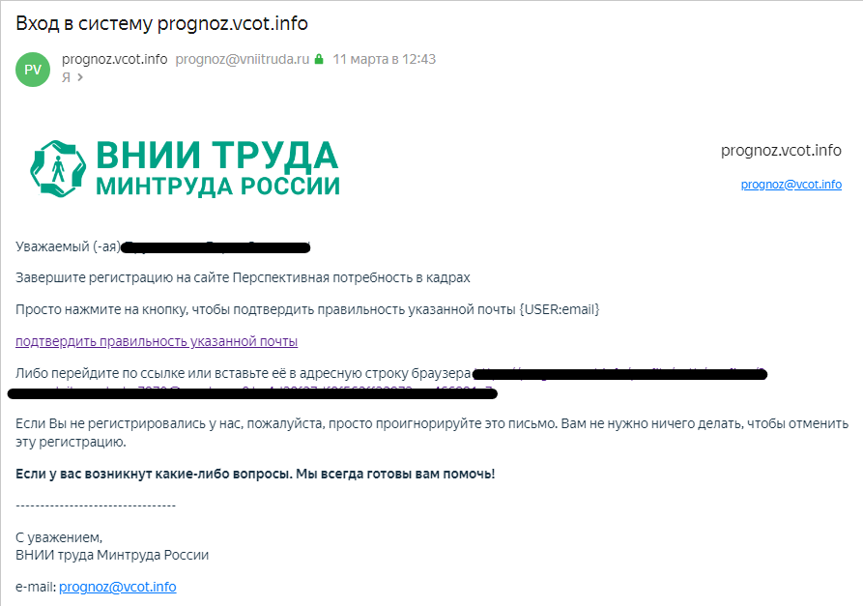

В случае возникновения сложностей Вы можете обратиться в службу поддержки, нажав на кнопку «Поддержка», расположенную в правой части портала, либо в территориальное отделение/отдел «Центр занятости населения Костромской области». В открывшемся окне введите свои данные и подробно опишите проблему – она будет решена в кратчайшие сроки.
После успешной регистрации на цифровой платформе ФГБУ «ВНИИ труда» Минтруда России Вы получите доступ к личному кабинету, который позволит Вам принять участие во Всероссийском опросе работодателей
Обращаем Ваше внимание, что в личный кабинет Вы можете входить неоднократно, вносить изменения, дополнения и сохранять их.
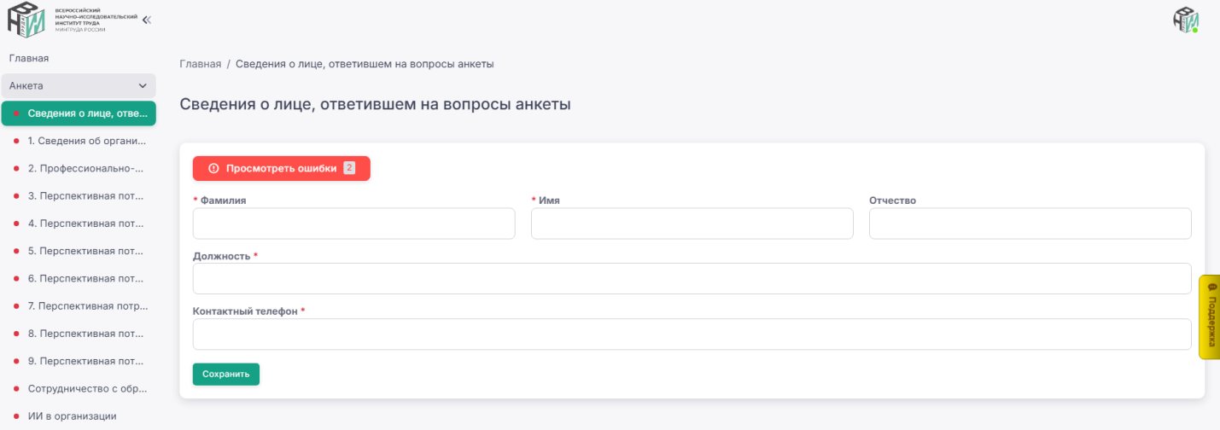
Если работодатель проходил опрос в прошлом году, то есть возможность автоматически в анкету добавить данные, заполненные работодателями в 2025 году, при условии, что в 2026 году ИНН и КПП работодателя, а также адрес электронной почты ответственного за заполнение анкеты полностью совпадают с данными прошлого года. Для этого необходимо в разделе «Профессионально-квалификационный состав работников организации» нажать на кнопку «Загрузка проф.квалиф.состава из анкеты 2025 года», далее «Загрузить прогноз из анкеты 2025 года».
Во втором разделе «Профессионально-квалификационный состав работников организации» предоставляется информация о профессионально-квалификационном распределении работников списочного состава организации на 31.12.2025.
При этом необходимо отредактировать автоматически заполненные данные, согласно нового классификатора ОКПДТР-2025.
- Ссылка на информационный сервис подбора ОКЗ https://info.vcot.info/choice/position/
- Ссылка на Подбор ОКЗ в мессенджере Мах https://max.ru/c/-71617651998201/AZy4BXLyQRM

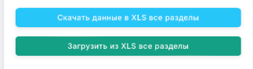
Заполнять анкету можно как в ручном режиме, так и в режиме EXCEL. Для заполнения всей анкеты в формате EXCEL необходимо скачать форму с цифровой платформы, для этого нажмите на кнопку «Скачать данные в XLS все разделы». После заполнения формы загрузите ее на цифровую платформу с помощью кнопки «Загрузить из XLS все разделы».
При 100% заполнении анкеты появится кнопка «Завершить заполнение анкеты».
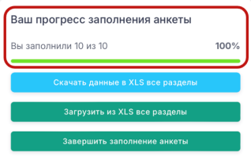
В случае выявления платформой ошибок, будет отображаться в каком месте допущена ошибка. Без устранения замечаний отправить анкету на модерацию невозможно.
Полная инструкция в текстовом формате размещена на главной странице личного кабинета в разделе «Инструкции и справочная информация», видео инструкция размещена по ссылке: https://rutube.ru/video/private/2fffe4bc5a507dc14334a6aeabde85c8/?p=tleZJYJpUs0xmN5rZz5YKA.
Контактные данные территориальных отделений и отделов
ОГКУ «Центр занятости населения Костромской области»
Муниципальное образование | Телефон
Шарьинский муниципальный округ | 8 (49449) 51939

